无人驾驶挑战赛赛项规则

1. **参赛范围**
   1. 参赛组别： 小学组、初中组
   2. 参赛人数： 每个队伍2-3名学生
   3. 指导老师：每个队伍1名指导老师
2. **器材要求**

尺寸：无人车在起始位置的垂直投影最小尺寸为 25cm×12cm×8cm（长×宽×高），最大尺寸为35cmx18cm×20cm（长×宽×高）。

轮胎尺寸：50mm<直径<70mm

结构：智能车模型需为4车轮结构，智能车模型内部需搭载各类传感器，控制板以及4个直流减速电机，实际布局可自行设计，结构要求为一个整体而不是通过积木搭建而成。

主板：可采用Arduino Uno、Arduino Nano、Arduino Pro Mini、Arduino Mega2560或其兼容款作为智能车模型中唯一可编程控制器件。

单板电脑：可采用树莓派3B+，或其他可搭载Linux操作系统的开发板作为视觉、机器学习等人工智能计算器件。

传感器以及执行器：传感器以及执行器运行过程中不得超出车身投影，数量种类不限制。可根据比赛需求添加合适的传感器（如：灯带，LED灯，喇叭，测距模块等）。

1. **任务说明**

模拟现实中的无人驾驶智能车，根据实际路况实现直线形式、倒车入库、走S弯道、自主避障、景观识别、语音播报、侧方停车等多个任务。需要用到车道识别、颜色识别、数字识别等图像识别技术，另外涉及到多传感器使用、麦克纳姆轮四轮驱动、程序与算法设计等。

参赛学生根据公布规则在校完成学习和训练，完成参赛“车辆”的设计和调试并提交项目方案。竞赛现场公布实际比赛场景（现场公布需要识别的颜色、图片等，现场确定迷宫形式、停车位位置等），学生现场调试并完成任务。

* 1. 比赛场地说明

无人驾驶挑战赛整体环境为一个3.08m×2.91m的大型城市沙盘，该城市沙盘由EVA材质赛道拼接组成，直道EVA模块尺寸为44cm×44cm，车道宽度为20cm，弯道曲率半径为49cm。从起点出发，沿车道行驶能够经每一个任务区，可逐一完成任务区中的任务，最终到达终点停车区域，终点停车区域为一个侧方停车的停车场，找到相应车位停入即算做比赛完成。赛道误差大小控制将控制在±5cm以内。

* 1. 比赛任务说明

智能车挑战赛共分为五个任务区域，分别是物流管家区、城市享游区、倒车入库区、通行守护区、互联泊车区。

1、物流管家

物流管家任务区最前端会放置一块随机颜色的色卡，代表“物品分类指示灯”，智能车模型需在色卡前停止3秒且不得压到色卡，停止3秒后智能车压过色卡即进入任务区。

智能车模型需识别色卡的颜色并改变自己智能车模型上的灯光，将灯光改为与色卡相同的颜色。当智能车模型改变颜色后保持3秒以上即可压过色卡然后继续向前行驶进入物品分拣环节。

进入物品分拣环节，车道右侧将设置2个8cm×8cm×8cm正方体的木块，2 个木块颜色不相同，其中一个木块的颜色与色卡的颜色相同。智能车模型需找到与色卡颜色相同的模块，并将其推动该木块，即为任务完成。整个过程不得触碰与色卡颜色不一致的木块。

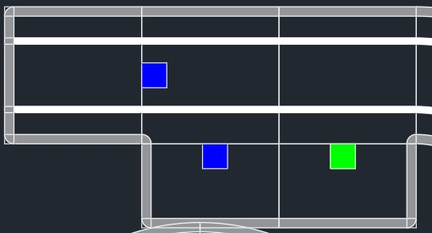

物流管家任务区

2、 城市享游

城市享游任务区为世界著名建筑物区域，车道左侧将放置一个著名建筑物模型，当智能车到达建筑物模型右侧时（橙色箭头所指位置）即到达任务点，智能车需停车并播报指定内容，播报完成后即为完成任务。

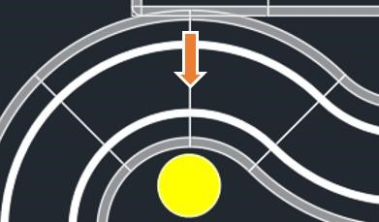

城市享游任务区

3、 倒车入库

倒车入库任务区为两个倒车停车位，智能车在进入任务区后的右前方将放置一个左转或右转路标，进入任务区即垂直投影完全进入两个停车位赛道中间的赛道模块中，左右两侧会各存在一个倒车停车位。智能车需识别左转或右转路标，判断停入哪一个停车位，若路标为左转则播报“已识别到左转标志”并停入左侧倒车车位，若路标为右转则播报“已识别到右转标志”并停入右侧倒车车位。进入车库停止3秒即为完成任务，全程不得触碰车位线。

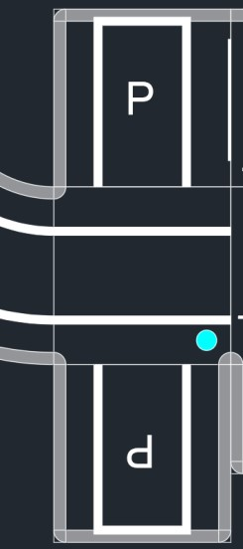

倒车入库任务区

4、 通行守护

通行守护为一个长度1750mm，宽度1150mm被挡板围住的城市小巷。挡板高度200mm，挡板均为横向或纵向放置，挡板位置将随机摆放，不会出现斜向放置的情况。横向挡板最多挡住300mm的迷宫宽度，智能车需沿车道进入城市小巷即全车投影进入小巷中为到达任务点，在小巷中寻找离开路径，最终由出口离开即全车投影进入通行守护出口处紧接着的一块EVA赛道，即为完成任务，全程不得触碰挡板。

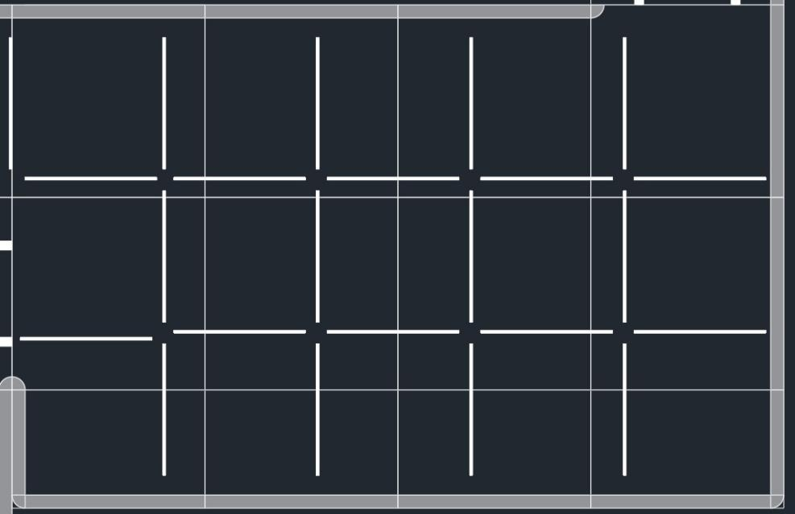

通行守护任务区

5、 互联泊车

互联泊车为一个侧方停车场，该任务区左侧将存在3个侧方停车车位，智能车在进入停车场前需对停车场入口左侧的数字标志进行识别，从而得到智能车需要到达的停车车位号（车位号由停车场入口开始计算，入口左侧第一个车位为1 号车位，依次类推）。识别到车位号后，需播报“已识别到数字X”语音（X为识别到的数字），播报完成后沿车道行驶，当车身完成超过数字标志时为达到该任务点，智能车需要找相应车位并停入，停入车位范围为单块27*44cmEVA赛道范围即为完成任务，不得触碰围栏。

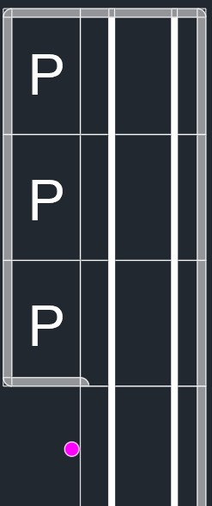

互联泊车任务区

1. **计分说明**

1 无人驾驶

无人驾驶任务，智能车全程需使用视觉巡线方式沿车道行驶，全程不得触碰车道线（任务区除外），该项任务的计分的模块包含“物流管家”任务区到“倒车入库”任务区中的11块EVA车道。当智能车全车投影均已进入第一块弯道模块时，为进入该任务点。每块EVA车道记一次分。

2 灯光密语

灯光密语任务，智能车模型在车道行驶全程需合理应用智能车指示灯。其中包含左转过程中需让左侧转向灯闪烁，右转过程中需让右侧转向灯闪烁，停止过程中需让刹车灯点亮，前进过程中刹车灯熄灭。计分点包含：

智能车放置在赛道上未启动时，刹车灯需点亮。一次计分。

智能车通过“物流管家”到“倒车入库”之间的10块弯道模块。每个模块一次计分。

侧方停车完成后需点亮刹车灯，一次计分。

智能车全程不在计分位置是也许合理使用指示灯，若存在不合理使用，

裁判将扣除相应的分值，例如：刹车灯全程处于点亮状态，则 2 次刹

车分的计分就被全部扣除。

3 时间得分

智能车每到达赛道的指定位置会得到30秒的时间得分，最终的时间得分为到达指定位置数量*30-所用时间。智能车必须全车投影完全进入指定赛道的范围内才能得到相应的时间得分。指定位置如下图所示：

1号任务点：出发区域后紧接着的一块EVA赛道。

2号任务点：物流管家结束后紧接着的第一块弯道EVA赛道。

3号任务点：倒车入库车位旁的EVA赛道。 4号任务点：通行守护任务点内的第一块EVA赛道。

5号任务点：通行守护任务点出口位置的第一块EVA赛道。

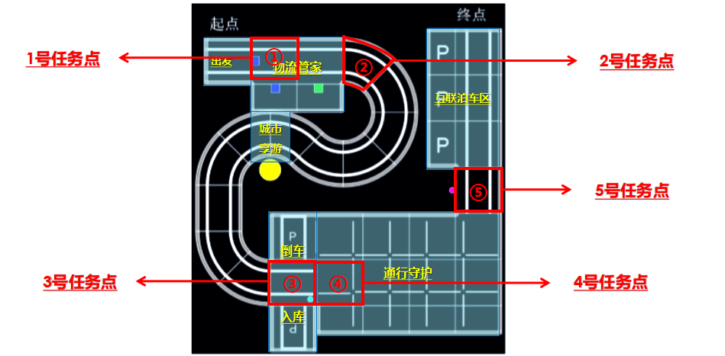

4 项目文档

选手在正式比赛前需完成自己的比赛说明文档，文档内容需包含如下内容：

1. 智能车硬件参数以及结构参数
2. 任务点实现方式说明
3. 智能车程序逻辑说明
4. 比赛总结

该文档需在正式比赛当天上场比赛时提交至裁判，说明文档存在50分的分值，将在最后计分时一同计入最终得分。如发现说明文档存在抄袭嫌疑，则说明文档中的50分分值将全部扣除。

1. **计分表**

|  |  |  |  |  |  |  |  |
| --- | --- | --- | --- | --- | --- | --- | --- |
| 任务 | 总分 | 计分标准 | 分值 | 第一轮得分 | 第二轮得分 | 备注 | |
| 出发 | 40 | 未触碰智能车启动 | 20 |  |  |  | |
| 智能车完全离开起点EVA赛道 | 20 |  |  |
| 物流管家 | 50 | 车身灯光改为与色卡相同颜色 | 25 |  |  |  | |
| 推动正确木块且未触碰错误木块 | 25 |  |  |
| 无人驾驶 | 55 | 未触碰车道得分 | 5 |  |  |  | |
| 灯光蜜语 | 60 | 合理使用智能车指示灯 | 5 |  |  |  | |
| 城市享游 | 40 | 智能车停止在指定位置 | 20 |  |  |  | |
| 正确播报语音 | 20 |  |  |
| 倒车入库 | 75 | 成功识别路标并播报指定语音 | 25 |  |  |  | |
| 成功停入指定车位所在赛道模块 | 25 |  |  |
| 成功停入指定车位不触碰车位线 | 25 |  |  |
| 通行守护 | 70 | 进入任务区且成功离开 | 30 |  |  |  | |
| 未触碰挡板 | 40 |  |  |
| 互联泊车 | 75 | 成功识别数字并播报指定语音 | 25 |  |  |  | |
| 成功完成侧方停车得分 | 25 |  |  |
| 车身投影为触碰边界 | 25 |  |  |
| 时间得分 | 150 | 到达任务点数量*30-所用时间  （单位：秒）* | 150 |  |  | 所用时间 | 到达任务点数量 |
|  |  |
|  |  |
| 总分 | 615 |  |  |  |  |  | |
| 裁判签字： | |  | 选手签字： | |  | | |
| 特殊情况说明： | | | | | | | |

计分表说明

**术语解释与任务要求：**

出发区域：第一块EVA赛道。

总用时：即参赛队伍完成任务的所有的时间，从裁判宣布比赛开始，中间计时不暂停，直到比赛结束，最多180秒。

启动：智能车必须在“出发区域”内启动，启动前智能垂直投影不得超出“出发区域”边界，启动后参赛选手应尽量不触碰智能车，否则会被要求重启：

1. 参赛选手在“出发区域”以外区域触碰智能车。
2. 参赛选手的智能车冲出比赛赛道，裁判判定无法返回时。
3. 其他特殊情况。
4. 启动时间超过120秒。

到达任务点：根据 2.2 中描述的每个任务点到达的标准计算达到任务点数量，出发以及灯光密语不计任务点。

结束：即比赛结束，结束情况如下：

1. 参赛选手每轮比赛有2次启动机会。每次启动记录一次分数。两次启动机会用完即比赛结束。

特殊情况裁判直接宣布比赛结束，如参赛选手严重违规被红牌罚下。